事项编码：200051900000250615214330183

引进人才居住证审核服务指南

区人社局

引进人才居住证审核服务指南
一、适用范围
主要内容：引进人才居住证资格审核
服务对象：个人
二、国家法律依据

三、省级法律依据
（一）《中共浙江省委办公厅、浙江省人民政府办公厅关于印发〈浙江省实行引进人才居住证制度暂行规定〉等十个政策文件的通知》（浙委办〔2004〕75号）中的《浙江省实行引进人才居住证制度暂行规定》第三条：“省人事行政部门负责本规定的组织实施及省直和中央驻浙单位引进人才申领《居住证》的审核。市、县（市、区）人事行政部门负责本规定在本辖区内的实施及本辖区内引进人才申领《居住证》的审核。” （二）《浙江省公安厅、浙江省人事厅关于贯彻执行〈浙江省实行引进人才居住证制度暂行规定〉的通知》(浙公通字〔2005〕28号)第五条第一款：“五、《居住证》的申领（一）人事部门审核：申领《居住证》，由本人或用人单位向县（市、区）以上人事行政部门提出申请。”
四、市级法律依据
（一）《中共杭州市委杭州市人民政府关于大力实施人才强市战略的决定》（市委[2004]13号）第十五条“不断完善人才流动的有关政策,实行人才居住证制度,对柔性引进我市创业、工作和服务的国内外人才,凡符合条件的发给《杭州市人才居住证》,享有市民待遇。” （二）《杭州市人民政府办公厅关于印发杭州市实行人才居住证制度暂行规定的通知》（杭政办[2004]10号）第四条“符合本规定第二条（一）、（二）、（三）项条件需要申领《人才居住证》的，由本人或用人单位向市人事局提出申请；符合本规定第二条（三）、（四）项条件需要申领《人才居住证》的，由本人或用人单位向市劳动保障局提出申请。” （四）《杭州市人事局杭州市劳动和社会保障局杭州市公安局关于印发杭州市人才居住证办理实施办法的通知》（杭人才[2004]277号）第一条“杭州市人事局、杭州市劳动和社会保障局分别负责符合相应条件的申领人申请材料的审核认定；杭州市公安局负责《人才居住证》的制发。”
五、县级规定

六、主管部门名称
杭州市富阳区人力资源和社会保障局
七、实施或牵头(科)室名称
富阳区人才管理服务中心
八、受理条件
一、符合杭州市经济社会发展需要，具备所承担工作所需的学识、技术和能力，在杭州市区工作或创业的非杭州市区户籍人员，即在杭州市区工作或创业（按规定在杭参加社会保险）、同时具备以下条件之一的非杭州市区户籍人员： 1、具有普通全日制高等院校本科及以上学历； 2、具有普通全日制高等院校大专学历，且其毕业证书所载专业在当前公布的《杭州市紧缺人才目录》中专业范围内; 3、具有中级以上专业技术职称; 4、具有技师及以上国家职业资格； 5、具有高级技工国家职业资格，且国家职业资格所载职业（工种）在当前《杭州市当年紧缺职业（工种）》范围内; 6、持有《杭州市留学回国人员工作证》； 7、个人在杭投资达到一定额度的经营者，其中桐庐县居住人员投资额30万元及以上，其他区、县（市）投资额50万元及以上。 其中符合上述1、2、3、4、5条件之一，且在杭州市区省直和中央驻浙单位职工，向浙江省人力社保厅提出申请。 二、用人单位须在《浙江省引进人才居住证申请表》上签署意见并加盖单位公章。
九、申请材料目录

材料名称 | 材料形式 | 必要性及描述 | 备注
高等学校毕业证书 | 系统自动获取，如数据不全则需申请者提交 | 非必要
验资机构出具的验资报告 | 电子 | 非必要
浙江省引进人才居住证申请表 | 原件扫描件 | 必要
相关业绩证明材料 | 电子 | 非必要
职业资格证书或职业技能等级证书 | 系统自动获取，如数据不全则需申请者提交 | 非必要
居民身份证 | 系统自动获取，无需申请者提交 | 必要
劳动合同 | 电子 | 非必要
专业技术职称证书 | 系统自动获取，如数据不全则需申请者提交 | 非必要(申请人具有中级及以上专业技术职称的)
职业资格证书 | 系统自动获取，如数据不全则需申请者提交 | 非必要(申请人是持有技师及以上国家职业资格证书的人员或符合当地人力社保局公布的紧缺工种中具有高级工种证书的人员)
房屋产权证 | 系统自动获取，如数据不全则需申请者提交 | 非必要(申请人自有房产的)
房屋租赁合同 | 电子 | 非必要(申请人租住他人个人房产的)
居住证信息告知单 | 系统自动获取，如数据不全则需申请者提交 | 必要(申请人在公安部门已办理居住登记的)
留学回国人员工作证 | 系统自动获取，如数据不全则需申请者提交 | 非必要(申请人持有《杭州市留学回国人员工作证》的)

十、申请接收
办理地点: 杭州市富阳区行政服务中心（杭州市富阳区鹿山街道江连街27号）一楼人力社保综合窗口1-14号;
十一、对外公布的办理程序描述
1.申请，申请人向富阳区人力社保局提交申请材料；2.受理，富阳区人力社保局收到材料后完成受理，材料不齐全或不符合要求当场退回材料，并一次性告知需补齐的材料；3.办结，富阳区人力社保局根据申请材料当场作出是否核准的决定；4.送达，富阳区人力社保局当场送达文书。

十二、办结时限
法定期限：30工作日
承诺期限：即办
十三、收费依据及标准
收费项目名称 | 收费标准 | 减免说明

十四、审批结果名称
引进人居住证审核事项审核决定书
十五、结果送达
送达方式：当场送达,快递送达
十六、咨询途径
咨询电话：0571-63312345最多跑一次专席，0571-63346340
十七、监督投诉渠道
监督投诉电话：0571-63312345或12345投诉热线
网上投诉：http://zxts.zjzwfw.gov.cn
十八、受理地点和时间
受理地点：杭州市富阳区行政服务中心（杭州市富阳区鹿山街道江连街27号）一楼人力社保综合窗口1-14号
受理接待时间：法定工作日上午8:30-11:30，下午1:00-4:30

十九、办理进程和结果公开查询
咨询电话：0571-63312345最多跑一次专席，0571-63346340
网上查询：bsjd.zjzwfw.gov.cn
二十、办事者到办事现场次数
0次
次数说明：网上、移动端申请跑零次

附录1 引进人才居住证审核流程图
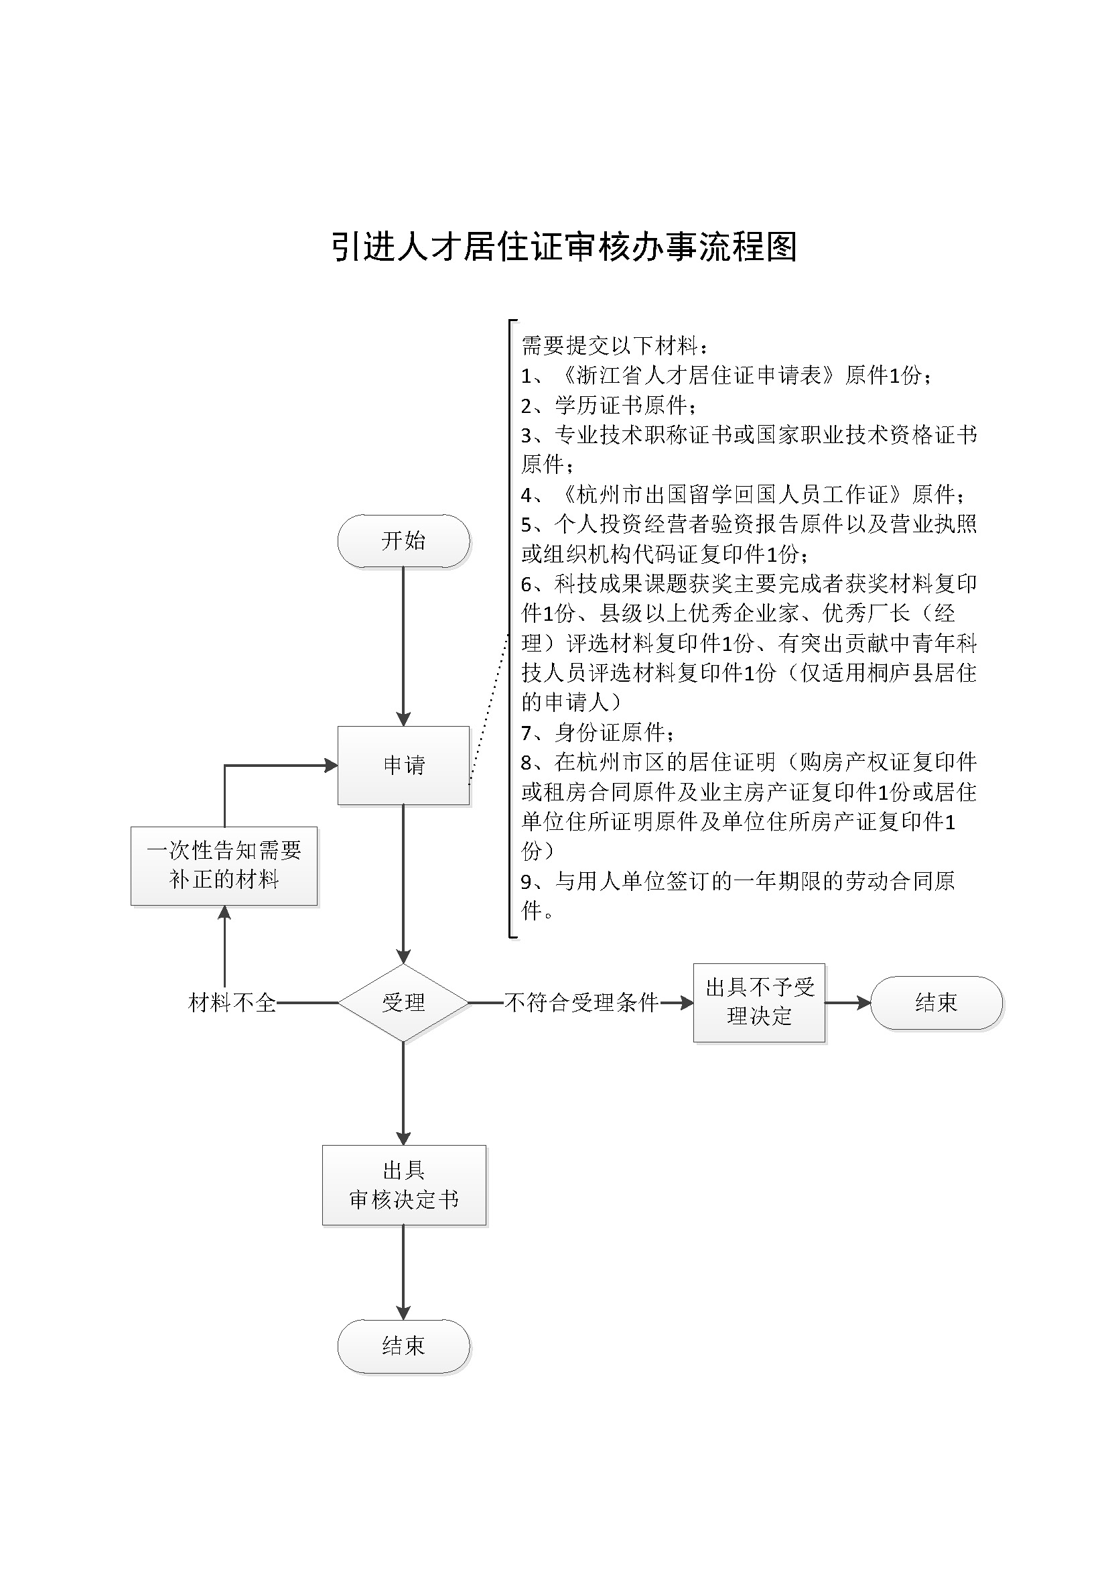

附录2 相关申请材料示范文本
材料空白表、示例表，请在“申请材料”中单独下载打印

附录3 常见问题解答
1、问题：
哪些人可以申请引进人才居住证？
解答：符合杭州市经济社会发展需要，具备所承担工作所需的学识、技术和能力，在杭州市区工作或创业的非杭州市区户籍人员，即在杭州市区工作或创业（按规定在杭州市区参加社会保险）、同时具备以下条件之一的非杭州市区户籍人员： 1、具有普通全日制高等院校本科及以上学历； 2、具有普通全日制高等院校大专学历，且其毕业证书所载专业在当前公布的《杭州市紧缺人才目录》中专业范围内; 3、具有中级及以上专业技术职称; 4、具有技师及以上国家职业资格； 5、具有高级工国家职业资格，且国家职业资格所载职业（工种）在当前《杭州市当年紧缺职业（工种）》范围内; 6、持有《杭州市留学回国人员工作证》； 7、个人在杭投资50万元及以上的经营者； 其中符合上述1、2、3、4、5条件之一、且在杭州市区省直和中央驻浙单位职工，向浙江省人力社保厅提出申请。 用人单位须在《浙江省引进人才居住证申请表》上签署意见并加盖单位公章。
2、问题：
政务服务网、浙里办APP申请的，扫描（或拍照）上传图片要注意什么？
解答：1、扫描（或拍照）上传的各类材料必须全部扫描（或拍照），证照类材料包括封面、封底部分，确保完整性，不要遗漏任何一页；2、要注意必须是彩色扫描（或拍照），曝光适度，并确保图片清晰，容易辨识。如不符合上述要求的按不符合条件办理。
3、问题：
办理引进人才居住证有什么环节，需要多少时间？证件到哪里领取？邮寄送达的快递费谁付？
解答：引进人才居住证按照人社部门审核资格、公安机关核发证件的流程办理： 1、人力社保部门负责审核申请人领取资格。现场窗口即时即办，浙江政务服务网、浙里办APP平台申请的，自收件之日起1个工作日内审核完成。 2、人力社保部门审核通过后，居住地公安机关将在2个工作日内，核实相关信息并签发《浙江省引进人才居住证》电子证件。您可通过浙里办APP-“我的证照”-添加“浙江省引进人才居住证”。已申领《浙江省引进人才居住证》实体证件并在有效期内的，可通过上述方式关联电子证件。
4、问题：
原持有的有效期内旧版《浙江省人才居住证》或2019年4月1日后发放的《浙江省引进人才居住证凭证》是否可以换领新版IC卡《浙江省引进人才居住证》？
解答：可以。但需要到居住地（指在公安机关办理居住登记的居住地）派出所换领。
5、问题：
居住在市区、桐庐县、淳安县、建德市的人员，居住地和就业参保地不在同一地的人员，是否可以申请引进人才居住证？
解答：不可以。居住地和就业参保地不在同一地的不能办理。
6、问题：
《浙江省引进人才居住证》表面记载信息不是太多，是不是影响使用？
解答：《浙江省引进人才居住证》是由浙江省公安厅制定IC卡统一样式，全省统一，在IC卡的背面有记载了签发机关（即居住地派出所）、签发时间（可以识别有效期）等，基本满足了日常凭证使用要求，如政府有关部门、公共服务机构需要获取引进人才居住证相关的其他信息的（如居住地信息），有关部门将按照“最多跑一次”改革要求通过数据共享平台获取，不得要求个人提供其他证明。人力社保部门、公安部门会将有关信息通过数据共享平台提供有关政府部门、公共服务机构共享。
7、问题：
政务服务网、浙里办APP申请的，扫描上传的《浙江省引进人才居住证申请表》要注意什么？
解答：要注意：1、填写时要用黑色墨水水笔书写，字迹要清晰，填写项目按照示例表，信息项不能缺失；2、申请表必须由用人单位盖章；3、填写的信息一定要核对以确保正确；4、在浙江政务服务网、浙里办APP登录后输入的信息要与扫描上传申请表填写项确保一致。不符合以上要求的申请，将按不符合条件办理。
8、问题：
申请引进人才居住证有哪些渠道？
解答：目前，引进人才居住证有三个渠道可办理： 1、市、区县（市）人力社保局办事窗口现场申请； 2、登录浙江政务服务网办理（网上办）； 3、登录浙里办APP手机端办理（移动办）。
9、问题：
按高级工紧缺工种申请的，紧缺工种范围是什么？
解答：按高级工紧缺工种申请的人员，其高级工职业资格证所记载的职业（工种）必须在当前杭州市紧缺工种范围内，须同时符合： 1、申请人职业技术资格证书载明的职业（工种）与《关于公布<杭州市紧缺职业（工种）目录（2008年版）>的通知》（杭劳社培[2007]294号）文件规定的职业（工种）名称相一致。网站查询地址：http://hrss.hangzhou.gov.cn/art/2016/5/9/art_1632077_17721.html。 2、在人力社保部国家职业资格联网查询平台（网站地址：http://zscx.osta.org.cn/）可查询到申请人证书信息。
10、问题：
《浙江省引进人才居住证》有效期是如何规定的？有效期快到了，能不能提前续期？
解答：《浙江省引进人才居住证》自公安机关签发之日起两年内有效。有效期到期满前，个人要求续期的，在有效期满前的一个月内向人力资源和社会保障部门提出申请，申请手续按现行“引进人才居住证审核“事项办事指南办理，新申请的引进人才居住证自公安机关签发之日起两年内有效。
11、问题：
浙江政务服务网、浙里办APP平台申请的，要注意什么？
解答：浙江政务服务网、浙里办APP上办理的，实行全流程网上办，申请人不需要再到现场窗口提交材料等。引进人才居住证审核、证件核发两项工作采取人社部门、公安机关跨部门联办跑零次。在浙江政务服务网、浙里办APP平台申请办理的需注意： 1、在浙江政务服务网、浙里办APP上申请的人员限于已按规定在公安机关办理居住登记的对象，申请人可以在浙江政务服务网、浙里办APP申请页面中查询是否已在公安机关办理居住登记； 2、在浙江政务服务网、浙里办APP平台申请时，应选择居住地所属的区、县（市）人力社保部门办理事项中对应的“引进人才居住证审核”事项才能办理。 3、如在公安机关登记的居住地址与现实际居住地址不一致的，应在办理引进人才居住证前先到公安机关办理居住登记变更手续，否则会影响领取证件。
12、问题：
现场窗口办理的，是不是可以就近到任何一个人力社保局现场窗口办理？
解答：市区内的市或区人力社保局现场窗口实行通办，即居住在市区就业在市区的人员，可以就近选择市或区人力社保局现场窗口办理。但居住在桐庐县、淳安县、建德市的人员，应到居住地县（市）人力社保局现场窗口申请办理。
13、问题：
按照大专学历（紧缺专业）、本科学历申请条件办理的，需要注意什么？
解答：需要注意必须是全日制普通高校毕业证书，如毕业证书未能证明普通高校的，网上申请、和浙里办APP申请的按不符合条件办理，需要本人到现场窗口当面通过学信网（https://www.chsi.com.cn）查证。
14、问题：
有效期内引进人才居住证旧版换领新版、遗失补领、变更居住地哪里办？
解答：有效期内引进人才居住证旧版换领新版、遗失补领、居住证变更由居住地（指在公安机关办理居住登记的居住地）派出所受理。

